ГРАФИЧЕСКИЙ МАТЕРИАЛ
Тема дипломного проекта: "Товароведная характеристика, экспертиза товаров бытовой химии (стиральные порошки) и организационно- экономические условия их реализации"
СОДЕРЖАНИЕ
ВВЕДЕНИЕ………………………………………………………………………..3
1. АНАЛИТИЧЕСКАЯ ЧАСТЬ: ТОВАРОВЕДНАЯ ХАРАКТЕРИСТИКА БЫТОВОЙ ХИМИИ…………………………………………………………….. 6
1.1. Товароведная характеристика стиральных порошков……………….……. 6
1.2. Ассортимент детских стиральных порошков и их отличительные особенности………………………………………………………………….……17
1.3. Экспертиза и показатели качества стиральных порошков…………….….31
2.ЭКСПЕРИМЕНТАЛЬНАЯ ЧАСТЬ: ОЦЕНКА КАЧЕСТВА СТИРАЛЬНЫХ ПОРОШКОВ…………………………………………………………………..…..39
2.1 Характеристика объектов исследования и задачи эксперимента……..…...39
2.2. Требования, предъявляемые к синтетическим моющим средствам …..…44
2.3. Методы контроля качества и экспертизы стиральных порошков…..…….48
2.3.1. Органолептическая оценка качества…………………………………..….48
2.3.2. Пенообразующая способность………………………………………..…...52
2.3.3. Определение pH (концентрация водных ионов стирального порошка).. 55
2.3.4. Отстирывающая способность ……………………………………………..57
2.4. Результаты исследования…………………………………………………… 60
3.ОРГАНИЗАЦИОННО-ЭКОНОМИЧЕСКАЯ ЧАСТЬ………………………. 63
3.1.Организационно-правовая характеристика ЗАО «Дети» …………………..63
3.2. Анализ основных экономических показателей предприятия ЗАО «Дети» ……………………………………………………………………………….70
3.3.Предложения по улучшению деятельности предприятия ЗАО «Дети» в сфере реализации бытовой химии ……………………………………………..77
ЗАКЛЮЧЕНИЕ …………………………………………………………………88
СПИСОК ИСПОЛЬЗОВАННЫХ ИСТОЧНИКОВ……………………………. 93
ПРИЛОЖЕНИЯ………………………………………………………………….. 99

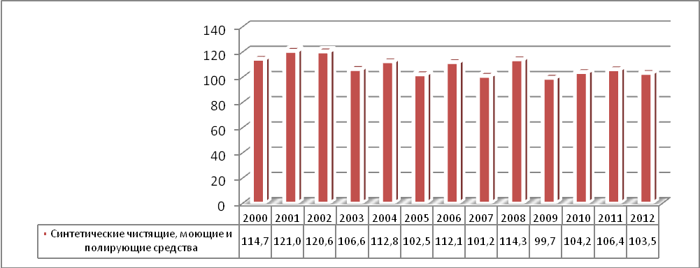

Рисунок1.1- Темпы роста розничной реализации товаров бытовой химии в России с 2000-2012 г.г., % ( по отношению к предыдущему году). [47]

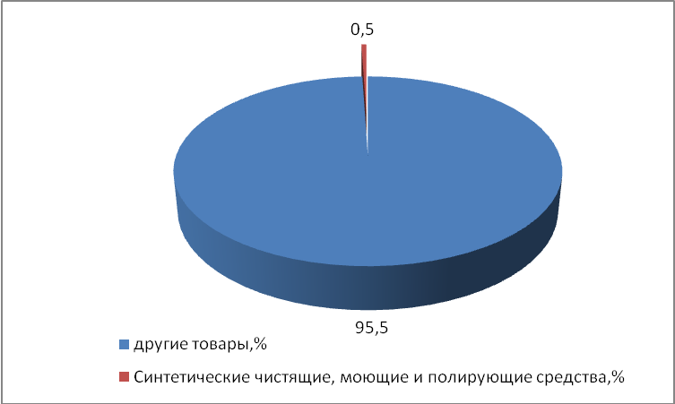

Рисунок 1.2- Доля реализации синтетических чистящих, моющих средств в России в 2012 г. [47]

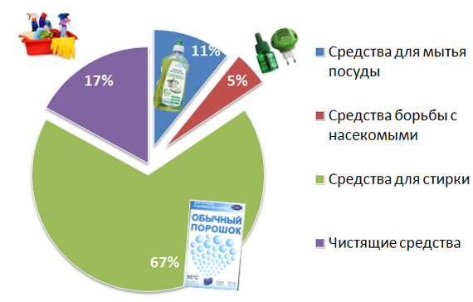

Рисунок 1.3- Доля реализации средств для стирки в России в 2010 г. (по оценкам независимых экспертов).

Средства для стирки
-это средства , которые представляют собой смесь поверхностно-активных веществ, органических и неорганических функциональных добавок и наполнителей.

Состав стирального порошка

Поверхностно-активные вещества
Активную основу стирального порошка составляют поверхностно-активные вещества (сокращенно ПАВ), их доля – 15-25%, самый простой пример ПАВ – мыло. Задача ПАВ состоит в смачивании загрязненной ткани моющим раствором и ослаблении связи загрязнения и ткани. Более того, ПАВ должны удерживать удаленные частички грязи в растворе, препятствуя их повторному осаждению на ткань.

Фосфаты устраняют жесткость воды, усиливая тем самым действие ПАВ и повышая эффективность стирального порошка. Кроме этого, фосфаты обеспечивают мягкость тканей после стирки и защищают спираль стиральной машины от накипи.

Фосфаты

Щелочные компоненты
Еще одна группа веществ, усиливающих действие ПАВ, это щелочные компоненты (самыми простыми из них являются сода и жидкое стекло, которое на упаковке обозначают как силикат). Они способствуют повышению уровня pH (концентрация ионов водорода) в моющем растворе, усиливая эффективность удаления жирового загрязнения (за счет его омыления).

Оптические отбеливатели
Оптический отбеливатель создает иллюзию белоснежности белья. Частички отбеливателя являются люминесцентными красителями, они осаждаются на ткани во время стирки. Поглощая из спектра падающего света ультрафиолетовые лучи, они переизлучают их в виде синего и голубого цвета, что и обеспечивает эффект белизны. На самом деле ткань белее не становится, это лишь радующий глаз оптический обман.

Кислородосодержащие отбеливатели
Кислородосодержащий (или химический) отбеливатель способствуют удалению пятен растительного происхождения (фрукты, вино, чай, трава). Кроме этого, отбеливает и освежает ткани. Кислородосодержащие отбеливатели эффективны при температуре выше 600 С, потому что именно с этой температуры начинается интенсивное выделение активного кислорода.

Энзимы (или биодобавки, или ферменты) – это биологически активные вещества, которые способствуют удалению органического загрязнения. Щелочные протеазы расщепляют белковые загрязнения, амилазы – крахмальные, липазы – жировые. Энзимы целлюлазы освежают цвет и предотвращают появление катышков, кератиназы способствуют удалению остатков отвержденного белка.
Энзимы

Антиресорбенты удерживают загрязнения в растворе и не дают им повторно оседать на ткань.

Антиресорбенты
Ароматизаторы и отдушки выполняют две функции: нейтрализуют неприятный запах, выделяющийся при стирке грязного белья, и придают свежесть выстиранному белью. Пеногасители или стабилизаторы пены входят в состав порошков, предназначенных для стирки в автоматических стиральных машинах. Пеногасители препятствуют образованию избыточной пены при стирке, защищая машины от поломок.

Отдушки и Пеногасители

Рисунок 1.4- Понятие стирального порошка и его состав.
Классификация стиральных порошков

по назначению (по видам тканей)
по способу применения

порошки для стирки изделий из хлопчатобумажных и льняных тканей; порошки для стирки изделий из искусственных, синтетических, шерстяных и шелковых тканей; универсальные порошки для стирки изделий из хлопчатобумажных, льняных, синтетических тканей, а также тканей из смешанных волокон (кроме изделий из натурального шелка и шерсти).
порошки с пониженным пенообразованием для использования в стиральных машинах барабанного типа;
порошки с ненормируемым пенообразованием для использования в стиральных машинах активаторного типа и ручной стирки.

По наличию дополнительного эффекта

По назначению
средства комплексного действия; отбеливатели; подсинивающие средства; средства для антистатической обработки, смягчители

для замачивания и стирки; для стирки сильно загрязненных изделии; для стирки и дезинфекции; для стирки и придания тканям несминаемости, антистатических свойств и т. д.; для стирки и отбеливания.

По производителям

По агрегатному состоянию
Отечественного производства; импортного производства

твердые (в виде кусков - мыло хозяйственное, таблеток, порошков - разновидность гранулы): жидкие;
пастообразные; порошкообразные

По расфасовке, г

По применению к видам одежды
300 г, 500г, 900 г,1000г,1500г, более 1500 г

Для детской одежды;
Для других видов тканей

Твердая упаковка
Мягкая упаковка

По упаковке

Рисунок 1.5- Классификация стиральных порошков.
Недостатки жидких порошков
Высокая цена жидких моющих средств и низкий жизненный уровень
Если москвичи могут позволить себе моющее средство за 70—300 рублей, то большинству россиян это не по карману, особенно если учесть, что жидкое средство эффективно только для слабозагрязненного белья. Вообще чем выше жизненный уровень населения, тем большим спросом пользуются жидкие моющие средства, что наглядно отображает картина потребления «жидких порошков» в Европе.

Низкая культура стирки в России является следствием низкого жизненного уровня. Понятие «культура стирки» объединяет частоту стирок, важность сохранности тканей после стирки, использование специализированных моющих средств. В большинстве европейских стран люди стирают часто (до 10—11 машинных стирок в неделю в Испании и Великобритании), поэтому белье слабо загрязнено, пятна не застаревают, и не происходит пожелтения ткани от времени.
Низкая культура стирки

Низкая эффективность жидких средств по сравнению с порошкообразными
Виновниками здесь являются производители, основная ошибка которых состоит в неправильном позиционировании жидких моющих средств. Большинство из них позиционируют жидкие средства как полную и более экономичную замену порошкообразным, что совершенно неверно.

Достоинства жидких порошков

1. Обеспечивают более бережное воздействие на ткани, что обусловлено мягкостью их действия.
2. Не «пылят», в отличие от порошкообразных средств, частички которых могут попадать в дыхательные пути и вызывать аллергические реакции. Это актуально для людей с чувствительной кожей, а также для тех, у кого стиральные машины установлены на кухне.
3. Легко и удобно дозируются, обеспечивая экономный расход.
4. Надежны в хранении (не рассыпаются, не выливаются, не намокают, как порошкообразные средства).
5. Хорошо растворяются в воде.
6. Легко выполаскиваются.
7. Удобны при обработке загрязненных участков одежды (легко наносятся на пятно и сразу начинают «действовать»).
8. Универсальны, потому что подходят не только для стирки изделий из любых, даже самых «нежных» тканей, но и для мытья разных поверхностей, посуды и стекла.

Рисунок 1.6- Недостатки и достоинства жидких стиральных порошков.

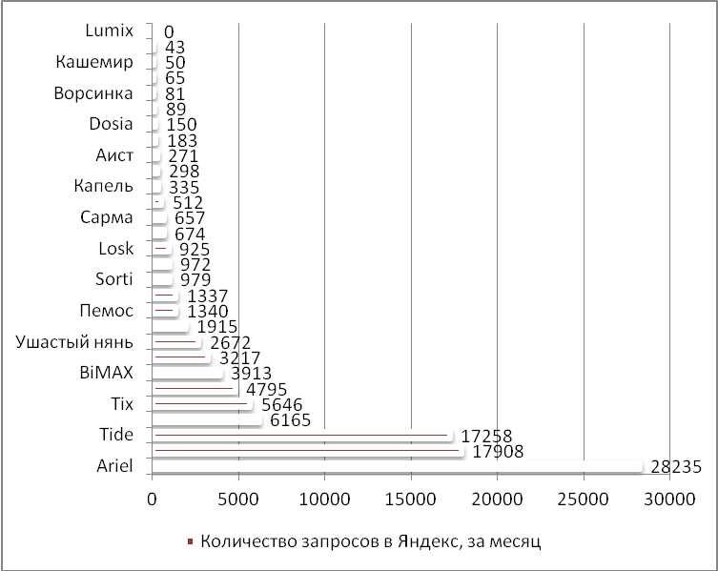

Рисунок 1.8-Рейтинг популярных брендов стирального порошка по количеству запросов в сети Интернет (по данным в 2012 г.) [29]

Ассортимент наиболее популярных стиральных порошков импортного и отечественного производства
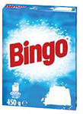
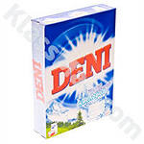
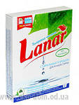

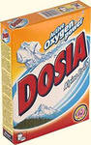
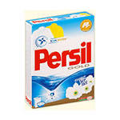
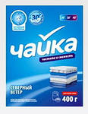

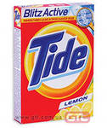
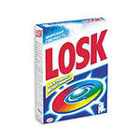
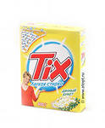

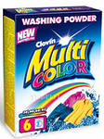
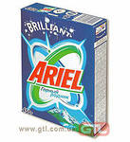
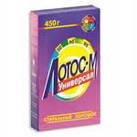

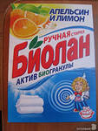
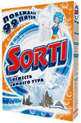
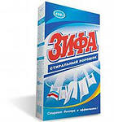

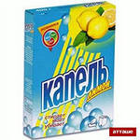
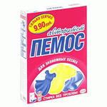
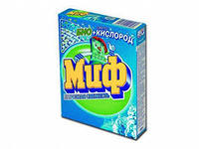

Рисунок 1.7- Ассортимент наиболее популярных стиральных порошков импортного и отечественного производства.
Основные факторы, способствующие конкурентоспособности детского стирального порошка

1Гипоаллергенность
Хороший детский порошок не должен содержать в своем составе активно действующих химических веществ. Кожа малыша имеет в 12 раз более высокую чувствительность, чем кожа взрослого человека, поэтому организм детей гораздо быстрее отвечает на раздражители в виде химических веществ кожными аллергическими диагнозами, например, атопическим дерматитом.

2Натуральность состава

Самое главное в хорошем, качественном и безопасном стиральном порошке – это натуральные компоненты, входящие в его состав. Все компоненты должны без труда вымываться из волокон ткани при полоскании, чтобы не раздражать нежную детскую кожу. Зачастую именно по этому показателю дерматологи определяют, какой детский стиральный порошок лучше.

3Мягкость в уходе

Детский стиральный порошок не должен обладать резким запахом. Он также должен хорошо растворяться в воде, не образуя комочков, которые затем, при высыхании, остаются на ворсинках одежды. Также крайне желательно деток, недавно родившихся, использовать стиральный порошок, имеющий на упаковке пометку о том, что он предназначен для стирки именно белья новорожденных.

Рисунок 1.9- Основные факторы, способствующие конкурентоспособности детского стирального порошка.
Ассортимент детских стиральных порошков отечественных производителей
«Наша мама»
Детский стиральный порошок "Аистенок"
Курносики
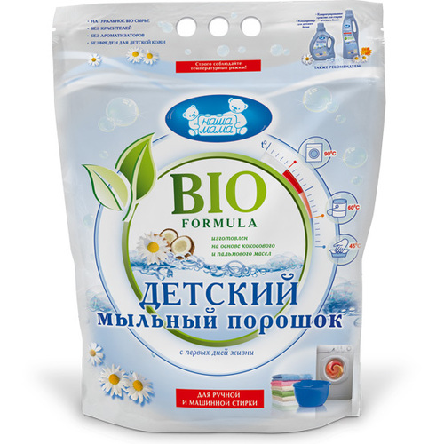
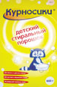
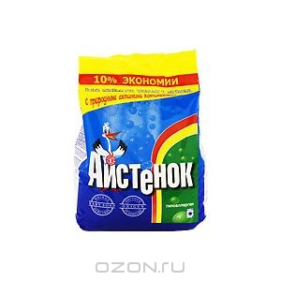

Детский стиральный порошок "Карапуз" с первых дней жизни
"Няня"
Детский мыльный порошок для ручной и машинной стирки

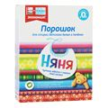
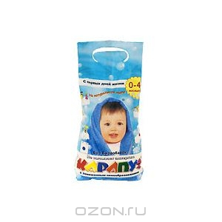
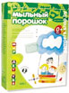

Досенька
«Ушастый нянь»
Аленка
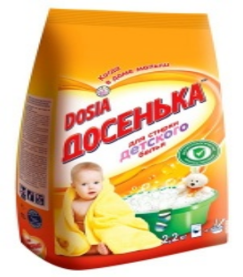
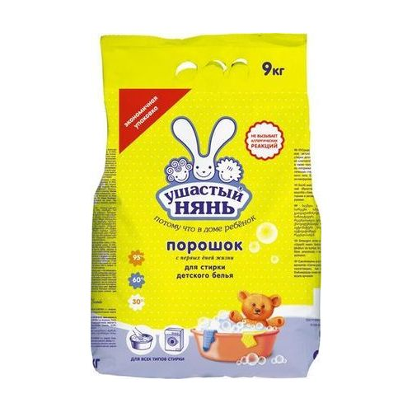
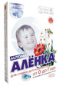

Аистенок – Extra- soft с Алое Вера

Веснушка

«Baby Sitter»

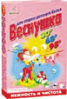
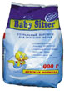
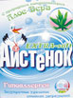

Рисунок 1.10- Ассортимент популярных детских стиральных порошков отечественных производителей.
Детские стиральные порошки зарубежных производителей
"Babyline"
BiMax "Детский"
Tide автомат для чувствительной и детской кожи
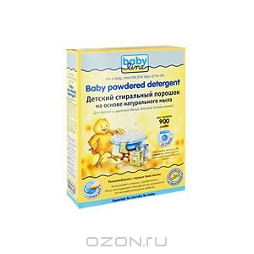
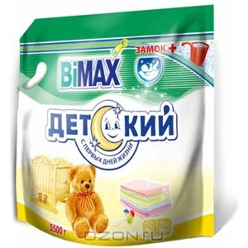
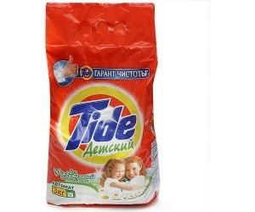

Frau Schmidt (Фрау Шмидт) "Ocean baby"
Burti (Бурти) Baby Compact
MEINE LIEBE
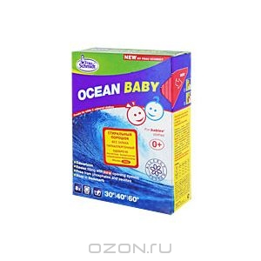
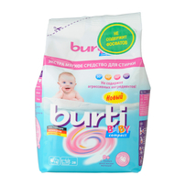
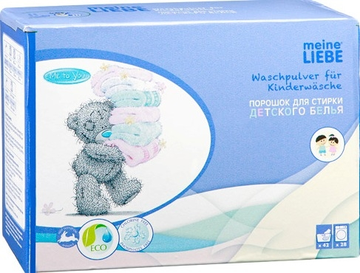

"Rocket Soap"
Средство Pigeon
Baby Milli
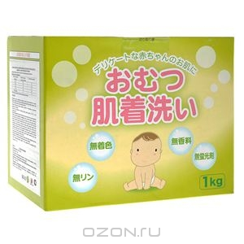
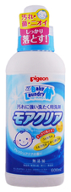
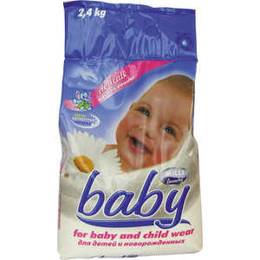

ДАЛЛИ СЕНСЕТИВ
МИФ Детский – Нежная Свежесть, автомат

Dreft ромашка,
Baby@Sensitive

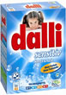
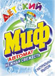
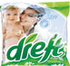

Пемос Детский

Surcare sensitive.
Детский порошок Regent для белого белья
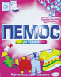

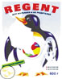

Рисунок 1.11- Детские стиральные порошки зарубежных производителей.
Показатели качества стиральных порошков
Комплексные показатели первого уровня
Комплексные показатели второго уровня
Единичные показатели качества

Показатели состава

Массовая доля ПАВ, Массовая доля анионных ПАВ, Массовая доля мыла, Массовая доля фосфорно-кислых солей, Массовая доля карбоната, Массовая доля химического отбеливателя, Массовая доля влаги, Массовая доля силиката натрия.

Назначения

Функциональ
ные

Моющая способность, отбеливающая способность, протеолитическая активность, устойчивость пены, начальная высота столба пены, концентрация водородных ионов, массовая доля фракции гранул, красящий эффект, снижение прочности ткани, антистатический эффект.

Надежности
Сохраняемость
Срок годности, температура помутнения, температура осветления

Эргономичес
кие
Антропометрические , Психологические
Материал упаковки, Запах , удобство пользования (наличие мерной ложки, т.п.)

Агрегатное состояние упаковки

Эстетические
Внешний вид

Дизайн упаковки, форма упаковки, оформление упаковки и др.
Художественная выразительность

Запах
Воздействие средства на органы обоняния человека

Биоразлагаемость смеси поверхностно-активных веществ, входящих в состав СМС, Содержание ПАВ в почве, водоемах, сточных водах, ПДК вредных веществ при утилизации упаковки.
Экологические
Способность к биологическому разложению

Массовая доля пыли, Концентрация водородных ионов, Доля фосфорнокислых солей, Острая токсичность, общее количество микроорганизмов, содержание плесневых грибов и дрожжей, Содержание токсичных элементов, аллергизирующее действие, содержание отдушек, консервантов, красителей антисептиков.

Безопасности
Химические, Микробиологические , токсикологические

Рисунок 1.12- Показатели качества стиральных порошков.
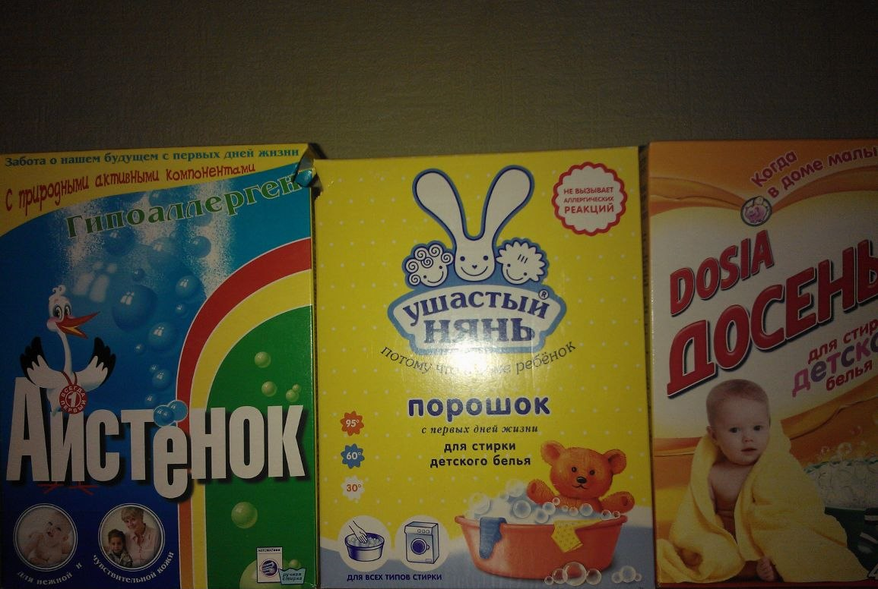

Рисунок 2.1- Фото испытуемых образцов стирального порошка.

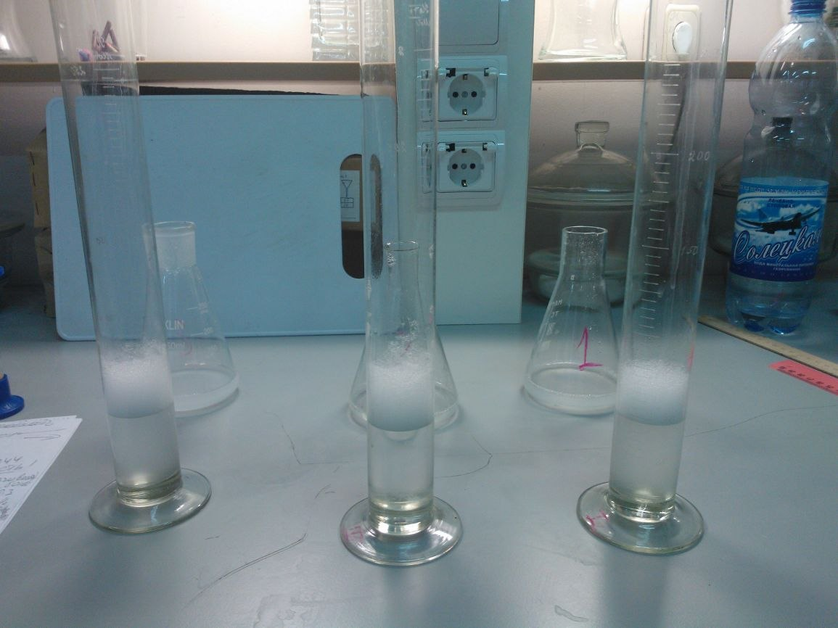

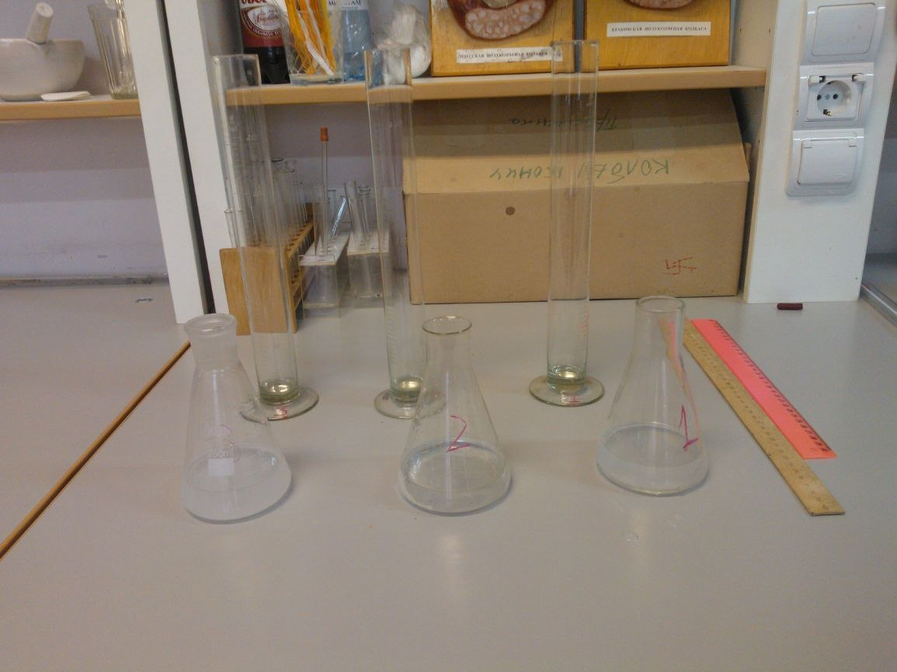

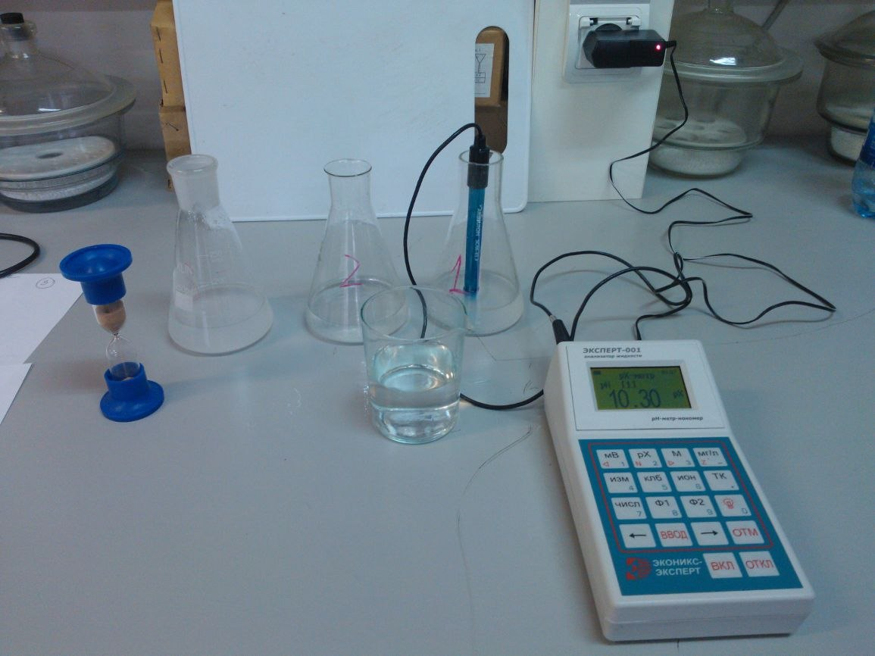

Рисунок 2.2- Основные виды оборудования, которые использовались при проведении экспертизы качества стиральных порошков.

Таблица 2.4-Характеристика органолептических показателей испытуемых образцов
показатели | Образец 1: Аистенок | Образец 2: Ушастый нянь | Образец 3: Доsia
Внешний вид | Гранулированный порошок белого цвета | Гранулированный порошок белого цвета | Гранулированный порошок светло-желтого цвета
Упаковка | картонная | картонная | картонная
Сохраняемость, мес. | 12 мес. | 36 мес. | 24мес.
Запах | Запах натурального мыла | Легкий цветочно-фруктовый аромат | без запаха
Дизайн | 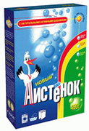 | 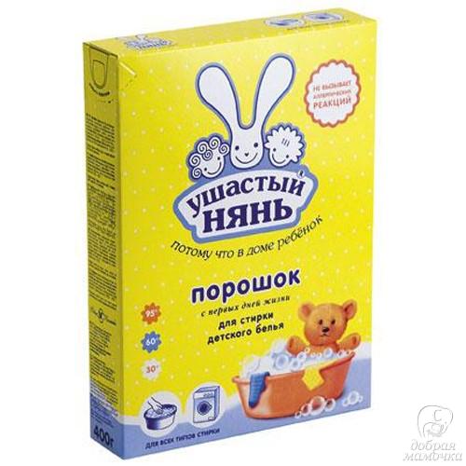 | 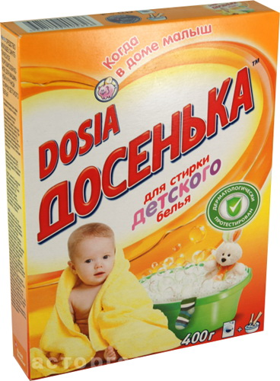
Результат | Соответствует ГОСТу | Соответствует ГОСТу | Соответствует ГОСТу
Таблица 2.6 -Результаты определения растворимости стиральных порошков и запаха
показатели | Образец № 1 (Аист) | Образец № 2 (Ушастый нянь) | Образец № 3 (Dosia)
Запах | не сильно выражен | средний запах | очень сильно выражен
растворимость | Растворился при 80С | Растворился при 80С | Растворился при 50С
ГОСТ | Растворимость при 50С | Растворимость при 50С | Растворимость при 50С
результат | Не соответствует ГОСТу | Не соответствует ГОСТу | Соответствует ГОСТу

Таблица 2.9– Результаты испытаний определения рН
образцы | рН – полученное | Обозначение стандарта | Норматив по ГОСТ25644-96
Образец № 1 | 9,8 | ГОСТ 22567.5-93 | 7,5 – 11,5.
Образец № 2 | 10,2 | ГОСТ 22567.5-93 | 7,5 – 11,5.
Образец № 3 | 10,9 | ГОСТ 22567.5-93 | 7,5 – 11,5.

Нанесение загрязнителя

Сушка образцов ткани – 3 часа

томатный сок,
чай,
детское пюре,
кофе,
кетчуп
Стирка образцов ткани в разных испытуемых моющих средствах

Оценка отстирывающей способности

Рисунок 2.6- Схема оценки отстирывающей способности стиральных порошков.

Таблица 2.11 – Характеристика эффективности отстирывания стиральных
порошков в стиральной машине
Образцы порошка | Образцы порошка | Ткань после стирки | Результат стирки
Образец № 1 |  | 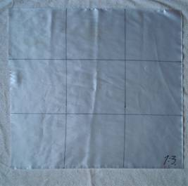 | хорошо
Образец № 2 |  | 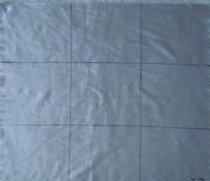 | отлично
Образец № 3 |  | 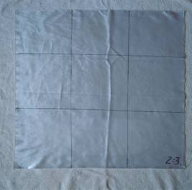 | отлично

Таблица 2.12- Результаты исследования стиральных порошков, предназначенных для стирки детского белья
Показатели качества |  |  |  | примечания
Органолептическая оценка | По ГОСТу | По ГОСТу | По ГОСТу | Внешний вид, дизайн, упаковка, срок хранения
Отстирывание пятен ручным способом, балл | 4,1 | 5,0 | 4,5 | Норматив по ГОСТу  Не менее 85%
определение рН | 9,8 | 10,2 | 10,9 | Норматив по ГОСТу  7,5 – 11,5.
растворимость | Растворился при 80С | Растворился при 80С | Растворился при 50С | Норматив по ГОСТу  при 50С
Устойчивость пены | 0,54 | 0,3 | 0,2 | Норматив по ГОСТу не более 0,3
Моющая способность | Хорошо отстирал | Отлично отстирал все пятна | Отлично отстирал все пятна | Норматив по ГОСТу  Не менее 85%

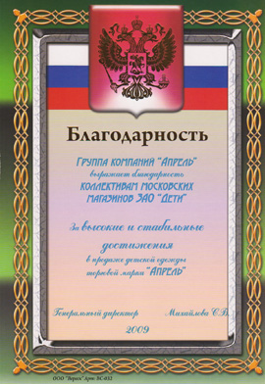
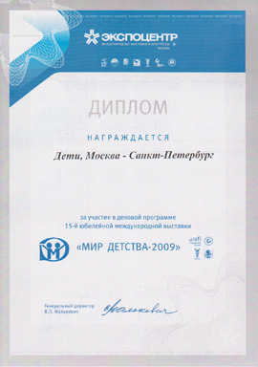
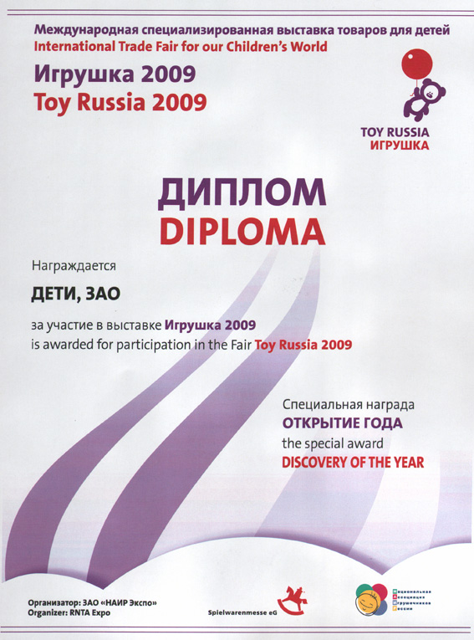

Рисунок 3.1- Основные благодарности и награды компании ЗАО «Дети».
Основные группы товаров, реализуемых компанией ЗАО «Дети» оптом и в розницу

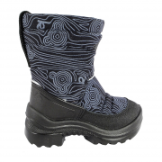
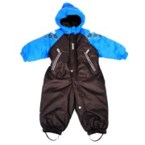
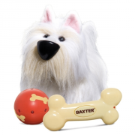

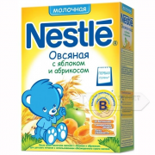
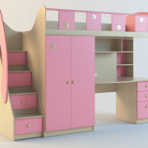
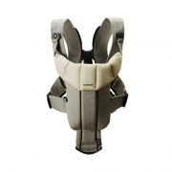

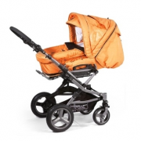
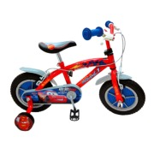
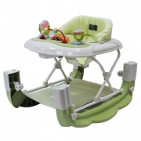

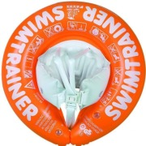
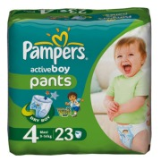
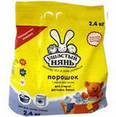

Рисунок 3.2- Ассортимент товаров, реализуемых компанией ЗАО «Дети» оптом и в розницу.

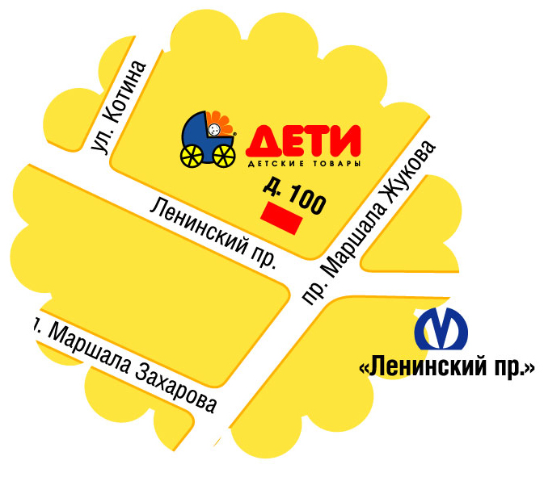

Рисунок 3.3- Расположение филиала компании ЗАО «Дети».

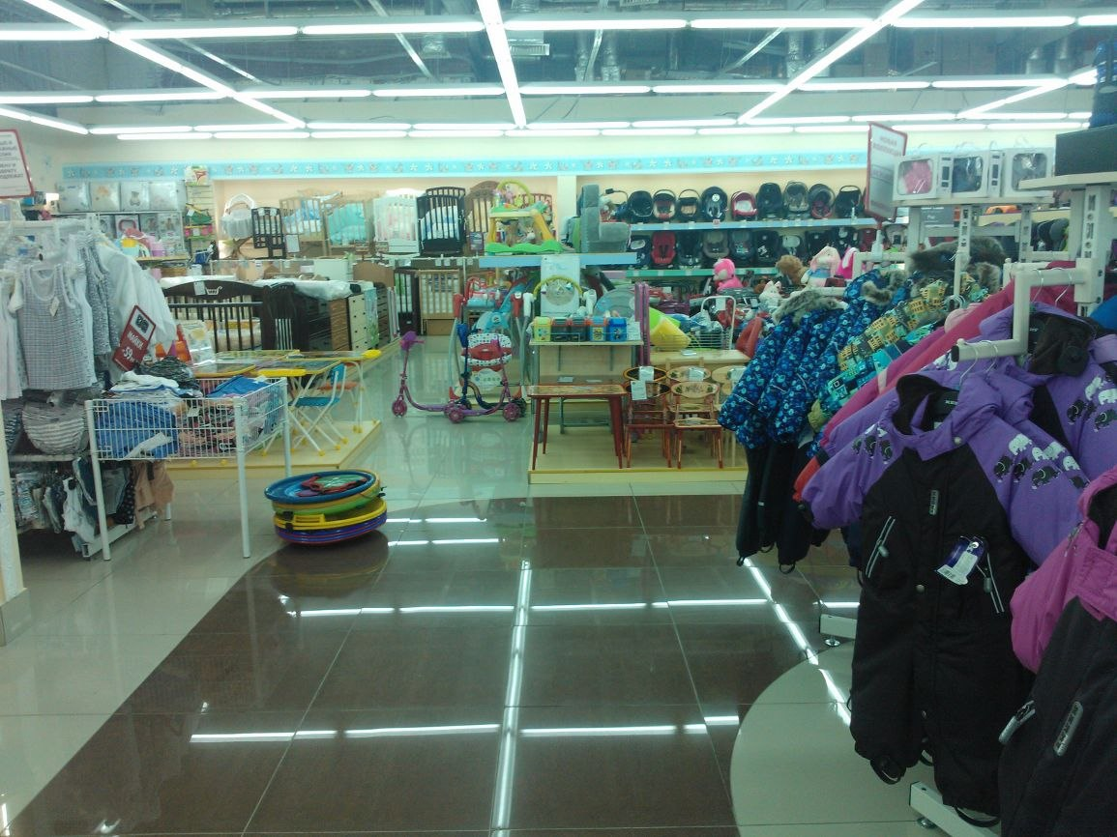
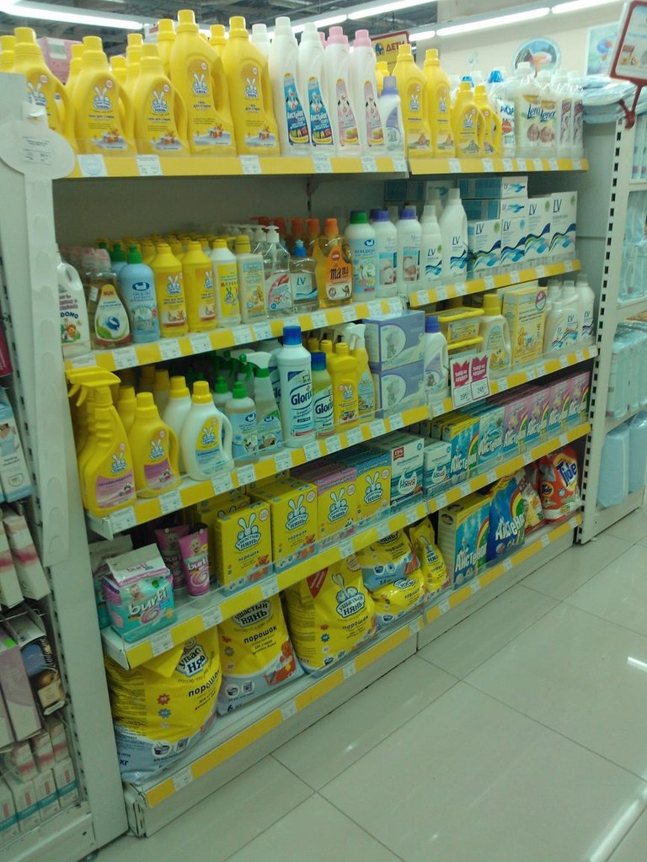

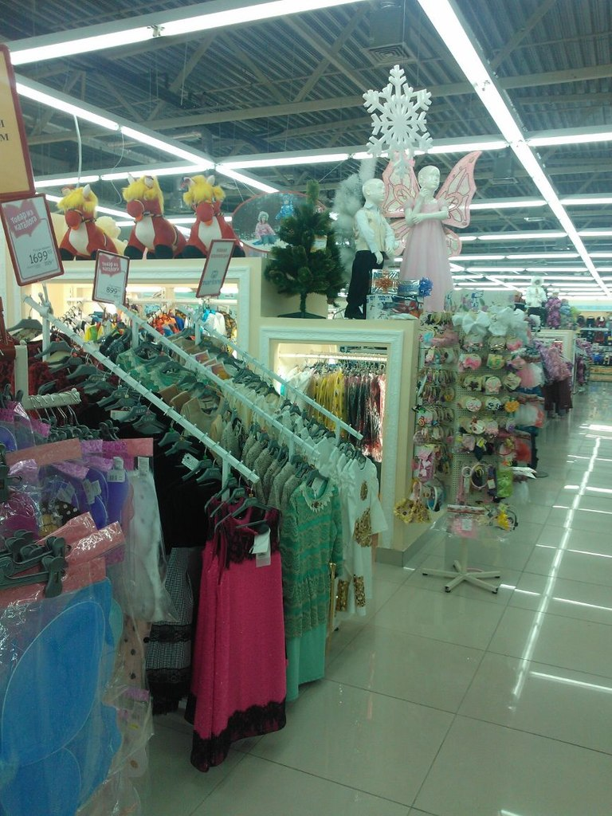

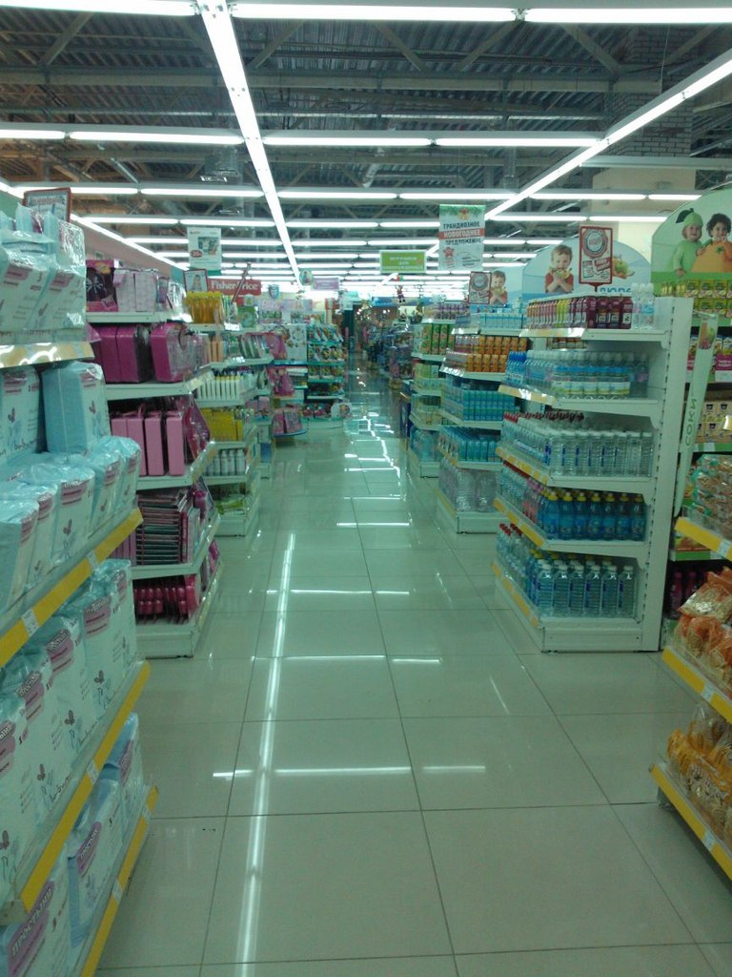
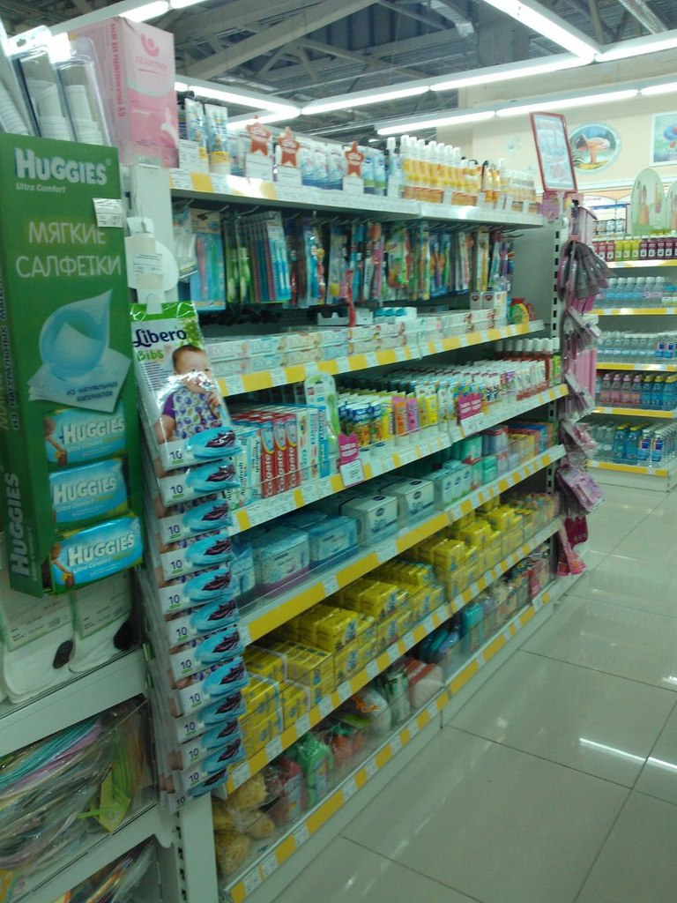

Рисунок 3.4- Фото торговых помещений магазина, филиала предприятия ЗАО «Дети».

Директор магазина

Административный отдел
Хозяйственный отдел
Грузчики
уборщицы
Заместитель директора(бухгалтер)

Администратор зала
Менеджер
Кассиры
контролеры
Отдел игрушек

Заведующая секцией
продавцы

Отдел обуви и трикотажа
Отдел питания

Заведующая секцией
Заведующая секцией

продавцы

продавцы

Отдел косметики и бытовой химии
Отдел крупно-грузового товара

Заведующая секцией
Заведующая секцией

продавцы
продавцы

Рисунок 3.5-Организационная структура филиала компании ЗАО «Дети».

Таблица 3.5- Ассортимент детских стиральных порошков ЗАО «Дети»
наименование | фото | 2011 год, кол. ед. | 2012 год, кол. ед. | Коэффициент полноты ассортимента
Аистенок |  | 6 | 6 | 1,0
Веснушка |  | 2 | 2 | 1,0
Курносики |  | 3 | 1 | 0,33
Карапуз |  | 4 | 3 | 0,75
Няня |  | 3 | 2 | 0,66
Ушастый нянь |  | 4 | 4 | 1,0
Досенька |  | 3 | 4 | 1,33
Tide |  | 2 | 2 | 1,0
Dreft |  | 1 | 0 | -
BiMax |  | 1 | 1 | 1,0
Пемос |  | 2 | 1 | 0,5
Миф |  | 2 | 2 | 1,0
итого | - | 33 | 28 | 0,84

Мероприятия для совершенствования ассортиментной политики филиала предприятия ЗАО «Дети» по реализации стиральных порошков

Необходимо исключить из ассортимента стиральные порошки низкого качества, менее конкурентоспособные по цене

В частности выше проведенный анализ показал, что стиральные порошки Dosia и Аистенок, не являются конкурентоспособными, целесообразно в этих целях снизить ассортимент этих марок товаров. В настоящий момент в магазине реализуется 4 наименования «Досеньки» и 6 наименований «Аистенок».

Необходимо увеличивать ассортимент стиральных порошков

За счет пополнения ассортимента наиболее чистыми и экологическими стиральными порошками. В настоящий момент достаточно большое количество предприятий производителей занимаются производством детского стирального порошка, однако, по качеству и наличию сертификатов, можно выделить следующие компании –производители: LION (Япония), LV (Финляндия), NORDLAND (Испания), Frosch (Германия), OCEAN BABY (Дания) и др.

Заниматься изучением потребительского спроса и на основании этого, оптимизировать ассортимент и ценовую политику

Для этого необходимо разработать анкеты- опросники, проводить опрос потребителей в магазине, направленный на изучение предпочтений потребителей в детских стиральных порошках. Опрос целесообразно также проводить на сайте компании, для этого создать опросник на самом сайте с наиболее известными вопросами: марки каких стиральных порошков потребители предпочитают приобретать , какая упаковка порошка для них предпочтительна, какая цена является наиболее оптимальной и др.

Рисунок 3.9 -Мероприятия для совершенствования ассортиментной политики ЗАО «Дети» по реализации стиральных порошков.

СПИСОК ИСПОЛЬЗОВАННЫХ ИСТОЧНИКОВ

- Федеральный закон "Об акционерных обществах" от 26 декабря 1995 г. N 208-ФЗ (с изм. 6 ноября 2013 г.).
- Закон Российской Федерации от 7 февраля 1992 г. N 2300-I "О защите прав потребителей" (с изм. от 2 июля 2013 г.).
- Алексеев Н.С. Теоретические основы товароведения непродовольст- венных товаров [Текст] :учебное пособие. М. :Экономика, 2009г. – 285 с.
- Андрусевич Д.А “Товароведение промышленных товаров”[Текст] :учебное пособие. М.Экономика, 2007г.
- Абрютина М.С. Анализ финансово-экономической деятельности предприятия: учебно-практическое пособие. [Текст] 8-е изд., перераб. и доп.- М. : Издательство «Дело и Сервис», 2012г.-272с.
- Анализ бухгалтерской (финансовой) отчетности: учебно-методический комплекс[Текст]: учебное пособие /Под ред. Л.М. Полковского.- М.: «Финансы и статистика», 2011г.- 384с.
- Антикризисное управление[Текст]: учебное пособие/ Под ред. Э.М. Короткова.- М. : «ИНФРА-М», 2010г.- 618с.
- Ансофф И. Новая корпоративная стратегия. [Текст]: учебное пособие / И. Ансофф. - СПб: Издательство "ПИТЕР", 2011г. - 416 с.
- Багиев Г.Л., В.М.Тарасевич, Х.Анн; Под ред. Г.Л.Багиева: Маркетинг: [Текст]:Учебник для Вузов. Рубрика: Маркетинг (планирование деятельности). Брендинг, 2012 г. – 733 с.
- Баринов В. А. Стратегический менеджмент: [Текст]: учебное пособие / В.А. Баринов, В.Л. Харченко; Целевое назначение: Учебники и учеб. Пособие д/ высшей школы(ВУЗы) ИНФРА-М 2011 г. – 284 с.
- Бандурин А.В. Стратегический менеджмент организации [Текст]: учебное пособие / А.В. Бандурин, Б.А. Чуб. - М: ИНФРА 2011г. - 272 с.
- Бочаров В.В. Эколого-гигиеническая оценка ПАВ — основы СМС и ТБХ // Бытовая химия. 2002г. № 10. С. 4-7.
- Баканов М.И. Теория экономического анализа[Текст] : учебник для экон. вузов / М.И. Баканов.- 6-е изд., перераб. и доп.- М. : «Финансы и статистика», 2011г.- 415с.
- Бланк И.А. Управление торговым предприятием [Текст]: учебное пособие - М.: ТАНДЕМ, 2012г. 415 с.
- Бочаров В.В. Финансовый анализ[Текст]: учебное пособие / В.В. Бочаров.- 4-е изд., доп. и перераб.- СПб.: «Питер», 2012г.- 218с.
- Басовский А.Е. Маркетинг: курс лекций [Текст]: учебник/ А.Е. Басовский. - М.: ИНФРА, 2012г. - 218 с.
- Байдакова Л.И. Товароведение непродовольственных товаров.[Текст]: учебное пособие/ Л.И. Байдакова. - М.: Экономика, 1992. – 209 с.
- Егоршин А. П. Товароведение хозяйственных товаров. [Текст]: учебное пособие – М.: Экономика, 1989. – 207 с.
- Бузов Б.А. Управление качеством продукции. Технический регламент, стандартизация и сертификация. [Текст] - М.: "Академа", 2010г.
- Вахнина О.Н. Моющие и чистящие средства. [Текст]. Екатеринбург, 2012г.
- Гражданский кодекс РФ (часть первая от 30 ноября 1994 г. N 51-ФЗ, часть вторая от 26 января 1996 г. N 14-ФЗ, часть третья от 26 ноября 2001 г. N 146-ФЗ и часть четвертая от 18 декабря 2006 г. N 230-ФЗ) с изм. от 2 декабря 2013 г.
- ГОСТ 22567.11-82 "Средства моющие синтетические. Метод определения отбеливающей способности". - Издательство стандартов, 1982г.
- ГОСТ 22567.10-93 Средства моющие синтетические. Методы определения массовой доли активного кислорода. - Издательство стандартов, 1996г.
- ГОСТ 22567.15-95 Средства моющие синтетические. Метод определения моющей способности. Издательство стандартов, 1999г.
- ГОСТ 25644-96 Средства моющие синтетические порошкообразные. Общие технические требования. Издательство стандартов, 1999г.
- ГОСТ Р 52488-2005 Средства для стирки. Общие технические условия. Издательство стандартов, 2007г.
- ГОСТ 22567.5-93 Средства моющие синтетические и вещества поверхностно-активные. Методы определения концентрации водородных ионов. Издательство стандартов, 1996г.
- Глудкин, О.П. Всеобщее управление качеством [Текст] / О.П. Глудкин, Н.М. Горбунов, А.И. Гуров. – М.: Радио и связь, 1999.
- Кто и как делит российский рынок стирального порошка[электронная версия] http://www.ruhim.ru
- Каменева Н.Г., Поляков В.А. - Маркетинговые исследования[Текст]: Учебное пособие. - М.: "Вузовский учебник", 2012г.
- Козюлина Н.С. Товароведение непродовольственных товаров [Текст]: учеб. пособие / Н.С. Козюлина. – М.: Дашков и К°, 2010.
- Лифиц, И.М. Стандартизация, метрология и сертификация [Текст] / И.М. Лифиц. – М.: ЮРАЙТ, 2003.
- Мазур, И.И. Управление качеством [Текст] / И.И. Мазур, В.Д. Шапиро. – М.: Высшая школа, 2003.
- Магомедов, Ш.Ш. Конкурентоспособность товаров [Текст]: учеб. пособие / Ш.Ш. Магомедов. – М.: Дашков и К°, 2010г.
- Маркетинг.[Текст]:учебник/А.Н. Романов, Ю.Ю. Корлюгов, С.А. Красильников и др. под ред. А.Н. Романова.- М.: Банки и биржи, ЮНИТИ, 2011г.-560 с.
- Налоговый кодекс Российской Федерации (с измен. и доп. от 7 мая 2013 г.)
- Николаева М.Л. Товароведение потребительских товаров. Теоретические основы товароведения. [Текст] - М.: НОРМА, 2009.- 283 с.
- Николаева, М.А. Товарная экспертиза [Текст] / – М.: Деловая литература, 1998.
- Неровин А Г Товароведение непродовольственных товаров[Текст]- М,: НОРМА, 2001.-450с.
- Официальный сайт компании ЗАО «Дети» [Текст] электронная версия//http:www.detishop.ru
- Организация и методы оценки предприятия (бизнеса) [Текст]: Учебник/под ред. В.И. Кошкина.- М., 2011 г.
- Оценка предприятия: теория и практика[Текст]: учебное пособие/под ред. В.В. Григорьева, М.А. Федотовой.- М.: Инфра- М, 2012 г.
- Петрище Ф.А. Теоретические основы товароведения и экспертизы непродовольственных товаров [Текст]: учебник / Ф.А. Петрище. – М.: Дашков и К°, 2009г.
- Паршикова В.Н. Товароведение и экспертиза бытовых химических товаров. [Текст] - М.: "Академа", 2010г.
- Поршнева А.Г. Управление организацией: [Текст] учебник / А.Г. Поршнева, З.П. Румянцева, Н.А. Саломатина - М.: ИНФРА, 2011г. - 669 с.
- Памбухчиянц, В.К. Организация, технология и проектирование торговых предприятий. [Текст] М.: Маркетинг, 2012г. 317 с.
- Россия в цифрах. Статистический сборник.2013 г. [Текст] [электронная версия]// www.gks.ru
- Рынок бытовой химии: товарный и рекламный аспекты[Текст] [электронная версия]http://adindex.ru
- Райкова Е.Ю. Теория товароведения [Текст]: учеб. пособие / Е.Ю. Райкова, Ю.В. Додонкин. – М.: Академия, 2003.
- Сергеев А.Г. Сертификация [Текст]: учеб. пособие / А.Г. Сергеев, М.В. Лапшин. – М.: Логос, 2009г.
- Товароведение и экспертиза промышленных товаров[Текст] / Под ред. Неверова А.Н. - М.: МЦФЭР, 2011г.
- Товароведение, экспертиза и стандартизация. [Текст]: Учебник / Под ред. проф. В.Я. Горфинкеля, проф. В.А. Швандара. - М.: ЮНИТИ-ДАНА, 2011г.
- Товар и экспертиза потребительских товаров. [Текст]: Шевченко В.В. и др. - М.: ИНФРА-М, 2012г.
- Товароведение и организация торговли непродовольственными товарами[Текст]: Учеб. для начального образования / Под редакцией А.Н. Неверова и Т.И. Чалых. – М.: ПрофОбрИздат, 2009г. – 464 с.
- Уманцев Л.З. Хозяйственные товары и бытовая химия[Текст]: Учеб. для средних профессиональных технических училищ: 2-е изд., перераб. – М.: Экономика, 1986. – 256 с.
- Шепелев А.Ф. Товароведение и экспертиза непродовольственных товаров[Текст]: учебное пособие -М.: ИКЦ «МарТ», 2010г.-672с.
- Фатхутдинов Р.А. Управление конкурентоспособностью организации: [Текст]: учебное пособие для вузов. Серия: Университетская серия. Издательство: Маркет ДС, 2010 г.- 208 с.
- Фатхутдинов Р.А. Стратегический менеджмент: [Текст]:Учебник. 9-е издание, исправленное и дополненное. Издательство: Дело, 2011 г. – 448 с.
- Чечеткина, Н.М. Экспертиза товаров [Текст] / Н.М. Чечеткина, Т.И. Путилина. – М.: ПРИОР, 2007г.
- Чечеткина, Н.М. Товарная экспертиза [Текст] / Н.М. Чечеткина, Т.И. Путилина, В.В. Горбунева. – Ростов-н/Д: Феникс, 2008г.
- Шепелев, А.Ф. Товароведение и экспертиза непродовольственных товаров [Текст]: учеб. пособие / А.Ф. Шепелев, И.А. Печенежская. – М.: ИКЦ «МарТ», 2008г.
- Экономика предприятия: [Текст] /Учебник для вузов под ред. Проф. В.Я. Горфинкеля. - М.:Банки и биржи, Юнити, 2012г.

ПРИЛОЖЕНИЯ

